Инструкция на автомат подачи воды
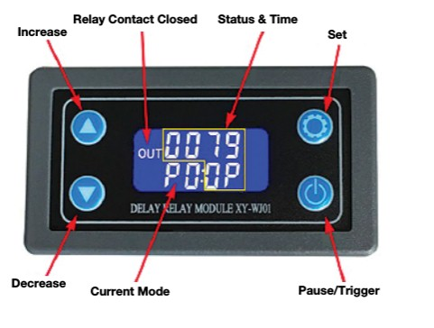
1. Сначала устанавливается режим работы. Для этого нажимаем кнопку SET и удерживаем пока не замигаем индикатор режима Current Mode. Кнопками ВВЕРХ и ВНИЗ (Increase or Decrease) устанавливаем режим P0.
2. Далее устанавливаем время подачи воды – для этого еще раз нажимаем коротко кнопку SET. Начинает мигать верхних ряд цифр – это время сработки. Опять кнопками ВВЕРХ и ВНИЗ (Increase or Decrease) выставляем время подачи воды (обычно это 1-3 секунды)
3. Реле имеет много настроек, которые позволяют пользователю поддавать воду через определенное время в определенном количестве. С подробностями обращаться к поставщику Тел. 8-800-250-02-98
Назначение:
Автоматический дозатор предназначен для безопасной подачи воды в каменку и предохранения от ожогов путем дозированной подачи через низковольтный электромагнитный клапан на разбрызгиватель, находящийся внутри каменки. Дозирование устанавливается на блоке управления в секундах. Пар, при подаче воды, выходит снизу под кожух печи, прогревая все парильное помещение снизу.
Технические данные:
1.Напряжение питания блока управления - 220В.
2.Выходное напряжение (на исполнительный механизм) 12- 24В. (в зависимости от применяемого электромагнитного клапана
3.Время регулировки от 1с до 24часов
4. Присоединительная резьба 1/2"
Монтаж:
Пульт управления монтируется во влагозащищенном месте. Сенсорный датчик монтируется в удобном для потребителя месте (полок в парилке, в умывальной комнате и тд). Управляющий механизм (электромагнитный клапан) монтируется на подводящем водопроводе Ø20мм (1/2") перед стеной ввода в парную. Разбрызгиватель монтируется внутри каменки через отверстие 20мм предусмотренное для монтажа внутреннего теплообменника (выдавить заглушку). При использовании воды из расходного бака бани (низкое давление) можно увеличить отверстия в разбрызгивателе или увеличить время открытия клапана. С помощью кнопок «+, и - » установите время открытия клапана
Распиновка пульта управления:
Назначение клемм на клеммной колодке:
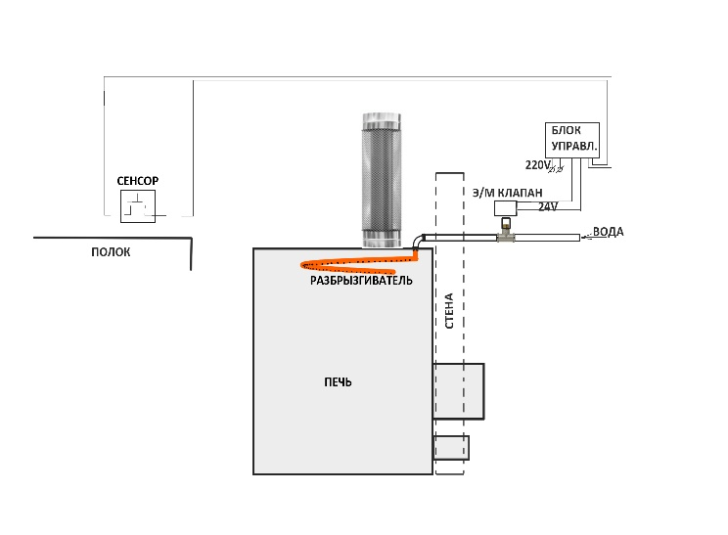
1-2 (N,L) - сеть 220В
5-7 закоротка
7, 9 — 220V выход на блок питания
Три верхних выхода (слева на право) красный, черный, белый провод сенсора.
Правый верхний переключатель находится в верхнем положении.
Комплектность:
блок управления, сенсорное устройство, э/магнитный клапан, разбрызгиватель

